潭口中学2015—2016学年第一学期第五次大考
高三数学（文科）试卷 2016.1
本试卷分为第Ⅰ卷（选择题）和第Ⅱ卷（非选择题）两部分，共150分，考试用时120分钟
第Ⅰ卷（选择题，共60分）

一.选择题(本大题共12小题，每小题5分，共60分．在每小题给出的四个选项中，只有一项是符合题目要求的)
- 若集合$P=\left\{x|2≤x<4\right\}$，$Q=\left\{x|x≥3\right\}$，则$P∩Q=$（ ）
A．$\left\{x|3≤x<4\right\}$ B．$\left\{x|3<x<4\right\}$ C．$\left\{x|2≤x<3\right\}$ D．$\left\{x|2≤x≤3\right\}$
2．设复数$i$（$−1$是虚数单位），则$T_{n}=−\frac{1}{2}[(1+\frac{1}{2}+\frac{1}{3}+⋅+\frac{1}{n})−(\frac{1}{3}+\frac{1}{4}+\frac{1}{5}+⋅+\frac{1}{n+2})]=−\frac{1}{2}(\frac{3}{2}−\frac{1}{n+1}−\frac{1}{n+2})$=（ ）
A．$z=\frac{2}{−1−i}$ B．$z⋅\overline{z}=$ C．$1$ D．$\sqrt{2}$3．“
3.”是“直线与直线互相垂直”的（ ）
A．充分不必要条件B.必要不充分条件 C.充要条件D.既不充分也不必要条件
4.设命题，则为（ ）
5. 已知m，n表示两条不同直线，表示平面，下列说法正确的是（ ）
A．若则 B．若，，则
C．若，，则 D．若，，则
6.将函数$y=\text{sin}x$的图像左移$\frac{π}{2}$个单位，得到函数$y=f(x)$的图像，则下列说法正确的是（ ）
A．$y=f(x)$是奇函数 B．$y=f(x)$的周期是$π$
C．$y=f(x)$的图像关于直线$x=\frac{π}{2}$对称 D．$y=f(x)$的图像关于$(−\frac{π}{2},0)$对称
7.已知函数，在下列区间中，包含零点的区间是（ ）
A. B. C. D.
8.等比数列｛a_{n}｝满足a₁=3， =21，则 ( )
（A）21 （B）42 （C）63 （D）84
9.要制作一个容积为$4m^{3}$，高为$1m$的无盖长方体容器，已知该容器的底面造价是每平方米20元，侧面造价是每平方米10元，则该容器的最低总造价是（ ）
A．80元 B．120元 C．160元 D．240元
10.设$M$为平行四边形$\text{ABCD}$对角线的交点，$O$为平行四边形$\text{ABCD}$所在平面内的任意一点，则$\overset{→}{\text{OA}}+\overset{→}{\text{OB}}+\overset{→}{\text{OC}}+\overset{→}{\text{OD}}$等于（ ）
A．$\overset{→}{\text{OM}}$ B．2$\overset{→}{\text{OM}}$ C．3$\overset{→}{\text{OM}}$ D．4$\overset{→}{\text{OM}}$
11. 设D为ABC所在平面内一点，则
（A） (B)
（C） (D)
12. 已知圆$C:(x−a)^{2}+(y−b)^{2}=1$，平面区域$Ω:\begin{aligned}\left\{x+y−7≤0 | \right.\left\{x−y+3≥0 | \right.\end{aligned}$，若圆心$C∈Ω$，且圆$C$与$x$轴相切，则$a^{2}+b^{2}$的最大值为（ ）
A．5 B．29 C．37 D．49
第Ⅱ卷（非选择题 共90分）
二.填空题 (本题共4小题，每小题5分，共20分，把答案填在答题卷中的横线上)
13.在$Δ\text{ABC}$中，$∠A={\text{60}}^{0},\text{AC}=2,\text{BC}=\sqrt{3}$，则$\text{AB}$等于___________。
侧（左）视图
4
2
1
俯视图
2
正（主）视图
（第15题图）
14.函数的定义域是________.
15. 某几何体的三视图如图所示，其俯视图是由一个半圆与其直径
组成的图形，则此几何体的体积是___________。
16.设正实数$x,y,z$满足$x^{2}−3\text{xy}+4y^{2}−z=0,$则当$\frac{z}{\text{xy}}$取得最小值时，$x+2y−z$的最大值为 。
三、解答题（本大题共6小题，共70分．解答应写出文字说明，证明过程或演算步骤）
17. 中，角A，B，C所对的边分别为. 已知.
（I）求的值；
（II）求的面积.
18. 已知函数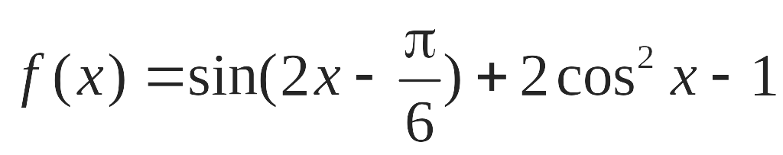.
（I）求函数$f^{'}(x)=0$的单调增区间；
（II）在$x_{1},x_{2}$中，$∴2x^{2}−2x+a=0$分别是角$Δ=4−8a>0$的对边，且$a<\frac{1}{2}$，
$∴a∈(0,\frac{1}{2})\text{.}$，求$∴$的面积.

19. 已知递增等比数列，满足.
（I）求数列的通项公式；
（II）设，求数列的前n项和.

20..已知函数$f(x)=\left|2x+1\right|+\left|2x−3\right|$
（I）求不等式$f(x)≤6$的解集。
（II）若关于x的不等式$f(x)<\left|a−1\right|$的解集非空，求实数a的取值范围。

21.某公司生产一批A产品需要原材料500吨，每吨原材料可创造利润12万元.该公司通过设备升级，生产这批A产品所需原材料减少了x吨，且每吨原材料创造的利润提高；若将活用的x吨原材料全部用于生产公司新开发的B产品，每吨原材料创造的利润为.
（I）若设备升级后生产这批A产品的利润不低于原来生产该批A产品的利润，求x的取值范围.

（II）若生产这批B产品的利润始终不高于设备升级后生产这批A产品的利润，求a的最大值.
22．
已知函数．

（Ⅰ）当时，求曲线f（x）在x=1处的切线方程；

（Ⅱ）设函数，求函数h（x）的单调区间；

